06. SQL 활용

**1. SQL 데이터 정의문**

- 테이블 생성 create문

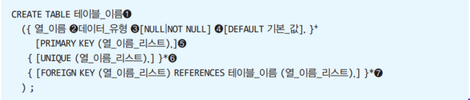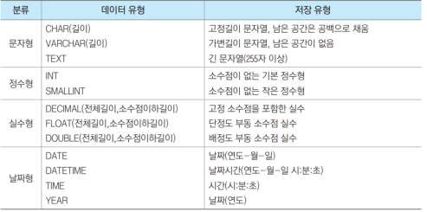

- 무결성 제약 조건

- INSERT INTO 테이블 이름(열이름…)

VALUES(값….); -> 결과 : 정상수행 or 오류

- 테이블 수정 ALTER문

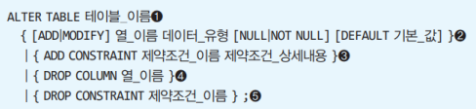

- 테이블 삭제 DROP문 : DROP TABLE 테이블_이름;

**2. SQL 데이터 제어문**

2.1 사용자 및 권한 권리

- 계정 생성 : CREATE USER / 명령문 : CREATE USER 사용자_계정 IDENTIFIED BY ‘비밀번호’

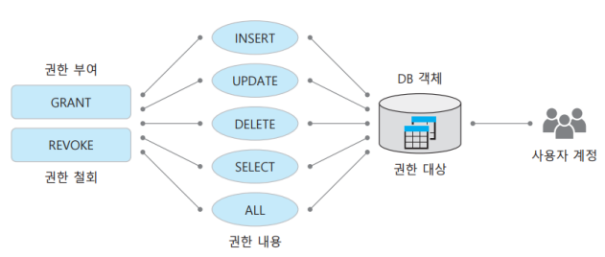

- 권한 부여 : GRANT 권한내용 on 권한대상 to 사용자계정;

- 권한 철회 : revoke 권한 내용 on 권한대상 from 사용자계정

- 계정 삭제 : drop user 사용자계정

**3. 뷰**

3.1 뷰 개념

- 데이터베이스를 바라보는 창문

- 실제 데이터 저장x(가상 테이블) , 뷰에 대한 사용자가 질의 요청 -> DBMS는 뷰 정의를 참조하여 질의하고 결과를 사용자에게 반환

- 장점 : 편의성(질의문작성), 보안성, 재사용성, 독립성

3.2 뷰 생성

- create view 뷰 이름 [(열_리스트)] as select 검색문

- 뷰를 통한 데이 변경 : 특정한 경우 / 제한이유 : 정의하는 조건 다양, 내부처리 어려운경우 허용x

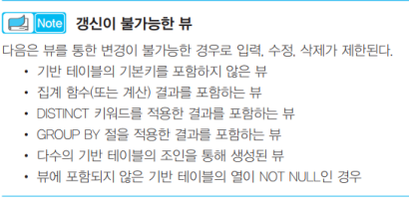

3.4 뷰 삭제 : drop view 뷰이름;

4. 인덱스

4.1 인덱스 개념

- 테이블 안 데이터를 쉽고 빠르게 찾게 만든 데이터베이스 객체

- 필요성 : 디스크 접근횟수를 줄여 검색속도 높이기 위함

- DBMS는 b-트리 구조의 인덱스를 지원 / 장점 : 루트~리프 노드까지 탐색 길이 같아 검색시간보장

4.2 인덱스 생성



4.3 인덱스 삭제 : drop index 인덱스 이름 on 테이블 이름

- 인덱스 적용 고려사항

- 필요 : 기본키, 외레키 / where절 자주 사용 / 테이블에 3~5개 / 문자열 / order,groupby

- 불필요 : 갱신 빈번 / 집계, 내장함수 적용 / 열의 선택도가 높을 / 범위검색 / 행갯수별로 없음